به نام خدا



آزمایشگاه تبدیل انرژی 1

آزمایش شماره 5: راه اندازی، به دست آوردن پارامترها، و مشخصه خروجی موتور القایی قفس سنجابی

اعضای گروه:

علیرضا ضیا 91105093

میلاد پولادسنج 91101464

استاد: دکتر کابلی

بهار 93

1. پارامترهای نامی ماشین در جدول زیر آمده است . همانگونه که مشاهده می شود ولتاژ ستاره $\sqrt{3}$ برابر ولتاژ مثلث و جریان مثلث تقریبا $\sqrt{3}$ برابر جریان ستاره می باشد.

|  |  |  |  |  |  |  |
| --- | --- | --- | --- | --- | --- | --- |
| توان نامی | ولتاژ نامی Y | ولتاژ نامی D | جریان نامی Y | جریان نامی D | سرعت نامی | ضریب توان |
| 0.37 KW | 400V | 230V | 1.11A | 2.01A | 1390rpm | 0.71 lag |

5-5-1:راه اندازی موتور با اتصال ستاره

با توجه به مقادیر داده های پلاک موتور و با استفاده از رابطه $T=\frac{Pn}{2πn/60}$، گشتاور را در 1.3N.m قرار میدهیم. نمودار جریان و سرعت را بر حسب زمان رسم کردیم. در شکل زیر این نمودار امده است. همانطور که در شکل هم مشخص است جریان راه اندازی در لحظه اولیه افزایش چشمگیری (حدود 2.5 آمپر) داشته و سپس کاهش یافته و به حالت پایدار خود رسیده. که این جریان حدود 0.9 آمپر است.

یک بار هم آزمایش را برای گشتاور صفر تکرار میکنیم.

(منحنی قرمز سرعت و منحنی آبی جریان است.)

مشاهده میشود که موتور جریان راه اندازی به نسبت زیادی در هر دو حالت میکشد

در حالت گشتاور صفر:

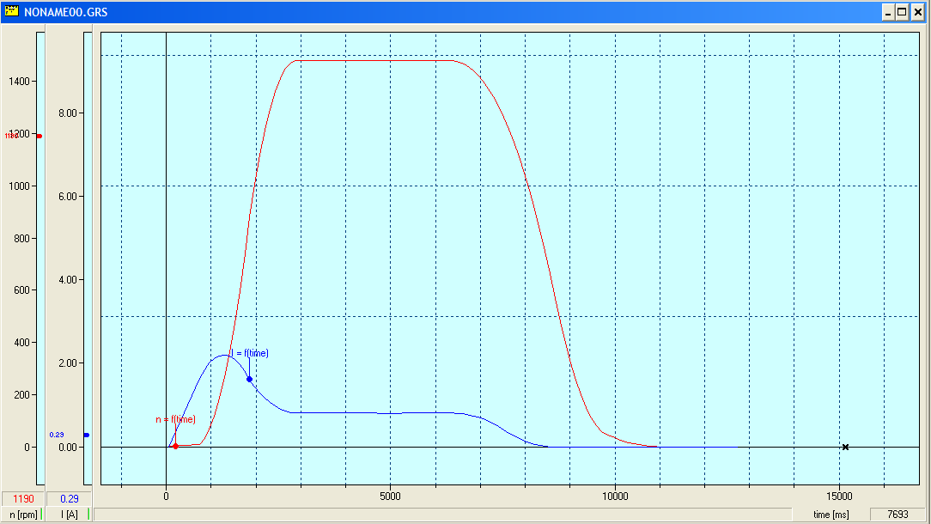

در حالت گشتاور :T=1.3 N.m

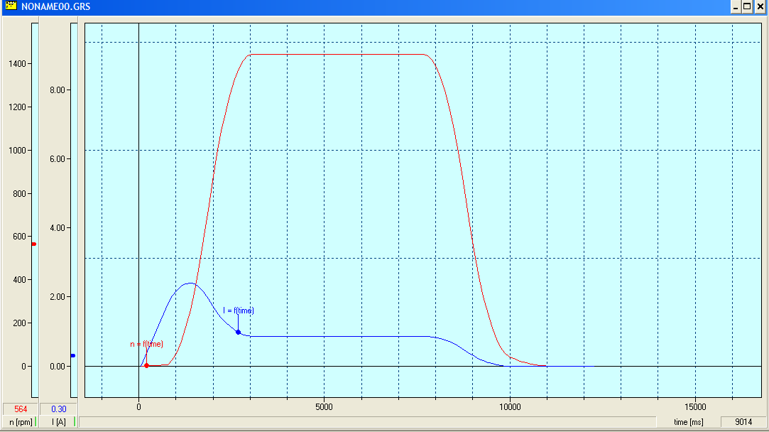

5-5-2: تعيين مشخصه گشتاور- سرعت موتور القايي قفس سنجابي در اتصال ستاره

در این مرحله سرعت را از 1550 تا 50- تغییر دادیم و منحنی های زیر را بدست آوردیم. در شکل زیر خط قرمز رنگ نشان دهنده گشتاور است که همان طور که انتظار داشتیم، در نزدیکی سرعت سنکرون شیب زیادی دارد.

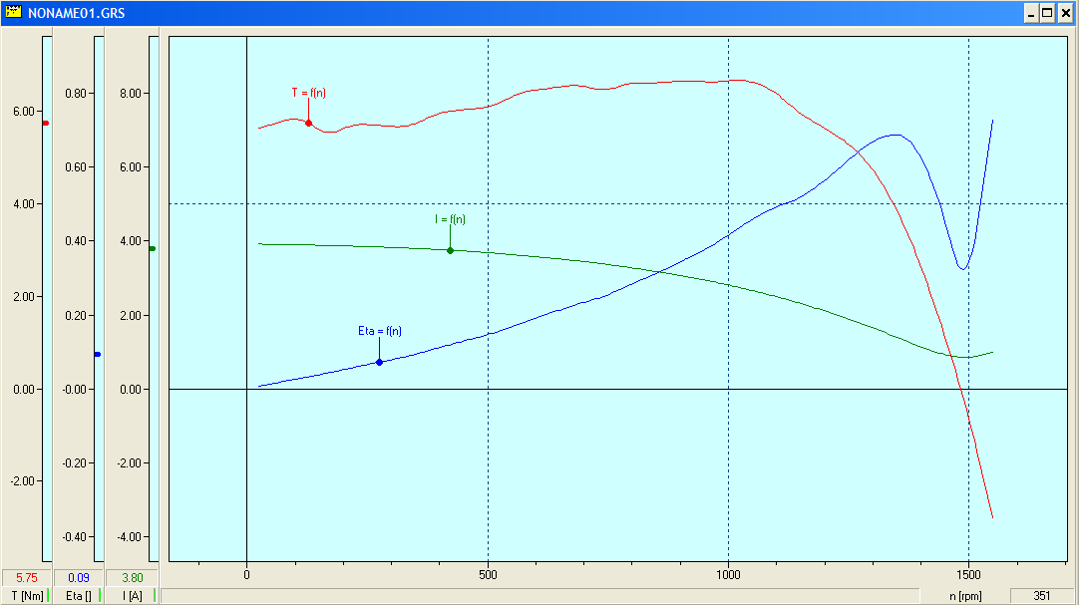

5-6-1: آزمایش بی باری

V=403v I=0.91A P=216w

5-6-2: آزمایش روتور قفل

V=115v I=1.11A P=186w

5-6-3: تست DC

I=1.1A V=61v R**1**=27.72